**Diseño de Interfaces**

Andrés Fresno Bausela

2º DAW

IES Ribera de Castilla

**Herramientas de**

**auditoria de accesibilidad**

Existen múltiples herramientas de auditoria para la accesibilidad

Una de las que más me han gustado esta página [www.web.dev](http://www.web.dev) que utiliza Google Lighthouse sin necesidad de descargar la extensión.

He medido la calidad de mi sitio web con web.dev y este es el resultado

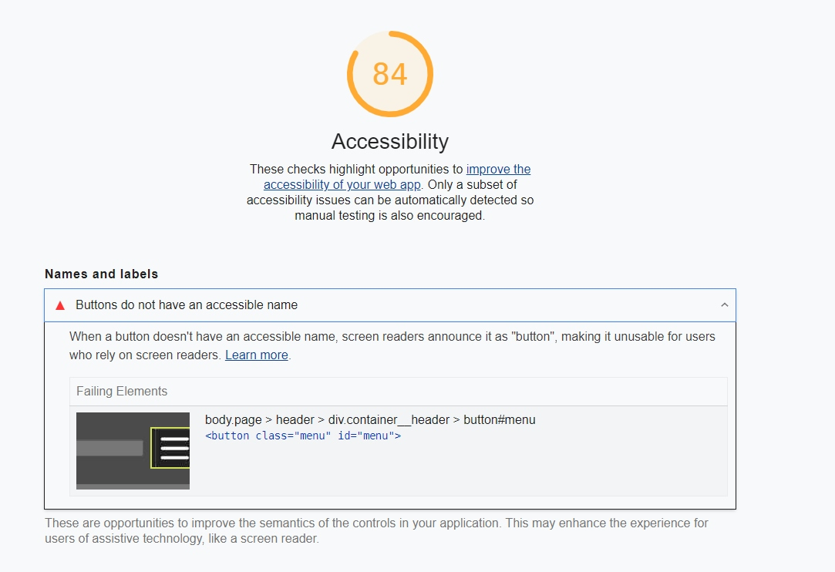

Me advierte que el botón de la hamburguesa no es accesible, ya que es un botón que no contiene texto, entonces lo solucione poniendo un atributo aria-label.

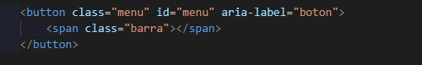

Lo volví a pasar el test y comprobé que ese error se había solucionado.

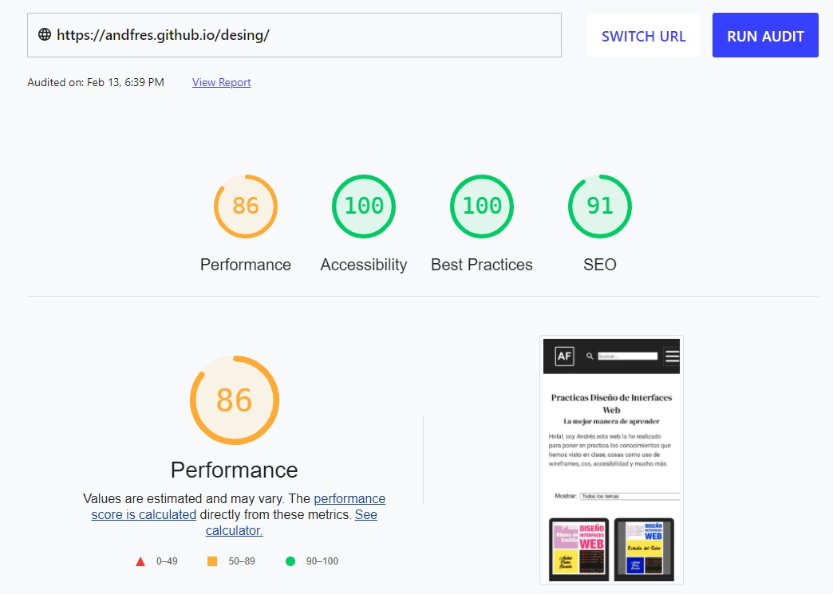

Aunque estas herramientas no son 100% perfectas ya que en el caso anterior llamar “boton” a un botón da poca información al usuario y no es buena práctica, lo suyo es poner un nombre más descriptivo.

También he probado la herramienta Sniff que me descargue del sistema de paquetes npm de node.js

Y me avisa de que hay un html sin la etiqueta “title”, aunque esta no me estaba avisando del problema anterior del botón, por lo cual es conveniente usar las dos para evitar la mayoría de errores.

Con esta herramienta me ha costado encontrar el fichero que tenia el error ya que no me indicaba donde se encontraba, quizá con más practica pueda darle mejor uso.

Por último me está indicando que falta una etiqueta “Lang” de igual modo no dice donde esta el error y no consigo encontrarlo debido a la cantidad de ficheros que hay en el proyecto.

